AVIS dU panel de testeurS relatif au Film « Anatomie d’une chute »

La Plateforme Audiodescription a constitué un panel indépendant de téléspectateurs déficients visuels dont l’ambition est de visionner des contenus audiodécrits (films, séries, documentaires…) afin de rendre un avis le plus objectif possible sur la qualité de la version audiodécrite proposée pour ces derniers.
Son but est de rendre un avis consultatif aux différentes parties prenantes afin qu’elles puissent, d’une part, situer la qualité des audiodescriptions produites et diffusées en identifiant les paramètres relatifs au processus de production indissociables d’un niveau de qualité optimal. D’autre part, elles pourront identifier les bonnes pratiques indispensables à une réelle accessibilité aux personnes non et malvoyantes.
Ce rapport a été réalisé par un panel de personnes porteuses d’un handicap visuel, à la demande de la Plateforme Audiodescription rassemblant les associations Les Amis des Aveugles, Eqla et La Lumière.
Les évaluations sont effectuées sur base d’un outil validé par des professionnels du secteur afin de pouvoir estimer la qualité de la réalisation de l’audiodescription, selon plusieurs critères, en fonction des spécificités de chaque œuvre ou support original.
L’avis des personnes déficientes visuelles est essentiel pour soutenir l’amélioration des contenus audiodécrits proposés par la télévision et le cinéma belges. Nous sommes enthousiastes à l'idée que ce rapport puisse conduire la réflexion des différentes parties prenantes vers davantage de qualité !

Information sur l’œuvre et son AD
Titre de l’œuvre : Anatomie d’une chute
Date de l'évaluation : Octobre 2025
Producteur d’audiodescription : La compagnie véhicule
Nombre de répondants : 11

A. Approche globale
1. Ai-je vécu une expérience d'immersion cinématographique/audiovisuelle ?
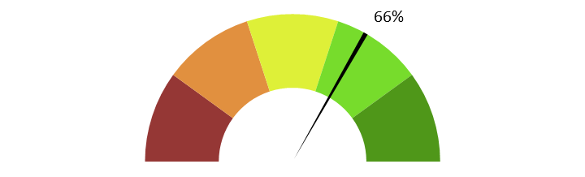
Note moyenne : 3.3
Commentaire : Plusieurs évaluateurs vivent pleinement le film grâce à une AD bien présente et engageante. Toutefois, certains moments manquent d’informations visuelles, notamment pour identifier les personnages — par exemple lors de la rencontre entre l’écrivaine et l’étudiante, où l’on ignore qui est blonde ou brune. Le démarrage, jugé confus à cause des langues multiples et de l’absence d’éléments situant clairement l’action, nuit à l’accroche initiale. L’AD reste néanmoins essentielle pour suivre le film, surtout face aux nombreuses scènes sous-titrées.

2. Ai-je compris l'action, qui l'effectuait, où et quand, sans avoir à réécouter certains passages ?
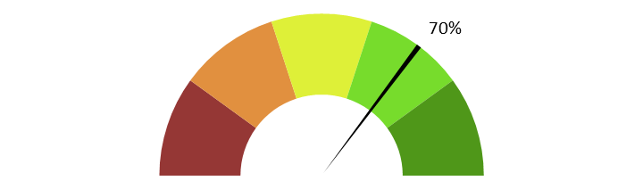
Note moyenne : 3.5
Commentaire : Plusieurs passages manquent de précision. Certains évaluateurs ne savent pas toujours qui effectue l’action et où elle se déroule, notamment dans les scènes entre la mère et son fils. L’information sur la malvoyance du garçon et sur la présence du chien guide apparaît trop tard, ce qui crée de la confusion. D’autres estiment cependant que l’ensemble reste clair, même si la concentration demandée est supérieure à la moyenne.

3. L'AD décrit-elle bien les images, sans expliquer l'intrigue ? Le sens des images décrites est-il clair ?
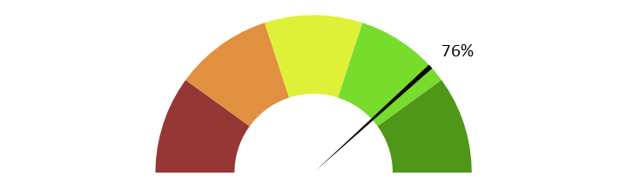
Note moyenne : 3.8
Commentaire : L’AD décrit bien les images et facilite la compréhension des scènes, tout en évitant d’expliquer l’intrigue. Le vocabulaire est simple et les descriptions permettent de visualiser les lieux et les gestes. Toutefois, certaines transitions entre les lieux manquent de clarté, et des éléments essentiels ne sont pas mentionnés assez tôt. Quelques évaluateurs se sentent perdus avant la moitié du film, faute de repères suffisants sur les personnages et la situation. Dans l’ensemble, le sens des images est clair, mais le suivi narratif demande un effort d’attention.

4. Ai-je pu me faire une image mentale précise des personnages, des décors, de l’époque ?
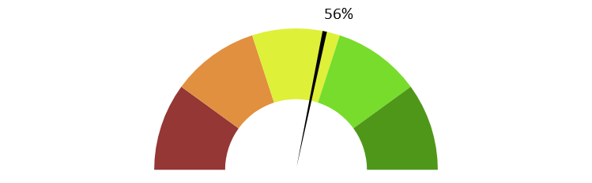
Note moyenne : 2.8
Commentaire : Les décors et l’époque sont compris comme contemporains, mais les descriptions des personnages sont parfois trop succinctes ou arrivent trop tard, comme la déficience visuelle du garçon et que le chien est un chien-guide. Plusieurs évaluateurs regrettent l’absence d’informations physiques ou contextuelles sur les personnages secondaires. Malgré cela, les repères principaux sont suffisants pour situer l’action et imaginer les ambiances, notamment les scènes de couple et de tribunal.

5. L'AD est-elle bien dosée et donc, ni trop pauvre ni trop présente ?
Note moyenne : 3.5
Commentaire : L’AD présente un dosage inégal selon les moments du film. Elle est parfois très riche, notamment lors des scènes en anglais nécessitant la traduction simultanée, et beaucoup plus discrète ailleurs. Certains passages manquent clairement de description, ce qui rend le début du film difficile à suivre et empêche de s’ancrer dans le récit. D’autres estiment au contraire que la quantité d’informations est adaptée, compte tenu du rythme soutenu et des contraintes sonores. Globalement, l’équilibre est jugé satisfaisant mais pourrait être affiné pour maintenir une cohérence sur toute la durée du film.

6. Suis-je resté dans l’univers de l’œuvre sans que l'AD m'en fasse sortir (par des termes techniques de prises de vues, par exemple) ?
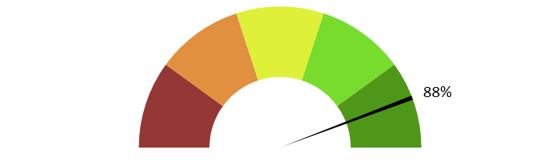
Note moyenne : 4.4
Commentaire : L’AD reste bien dans l’univers du film, sans employer de termes techniques ni rompre l’immersion. Le vocabulaire est clair, fluide et cohérent avec le ton de l’œuvre. Les spectateurs suivent sans difficulté le déroulement des scènes et ne sont pas distraits par la forme du texte. Quelques personnes mentionnent un décrochage ponctuel, mais davantage lié au manque d’informations ou à la complexité linguistique qu’à l’AD elle-même. L’ensemble conserve une immersion constante et naturelle.
7. Le descripteur abordait-il l’œuvre sans faire de critiques ou émettre d'opinions purement personnelles ?
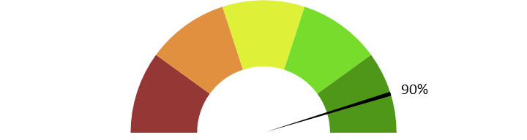
Note moyenne : 4.5
Commentaire : L’AD reste neutre tout au long du film. Aucun jugement ni commentaire personnel n’apparaît dans le texte. Le ton est descriptif, respectueux et centré sur les éléments visuels. Quelques participants notent que certaines imprécisions pourraient être perçues comme des choix subjectifs, mais il ne s’agit pas de véritables prises de position. L’approche demeure factuelle et conforme à la fonction de l’AD.

8. L'AD m'a-t-elle donné les principales informations artistiques des génériques, au début ou à la fin, dans le respect du son de l'œuvre ?
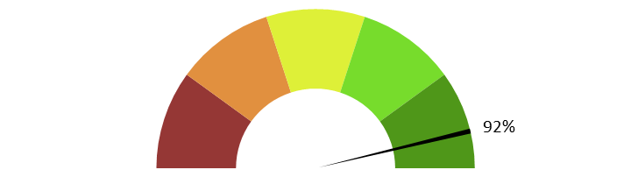
Note moyenne : 4.6
Commentaire : Les évaluateurs confirment que les principaux éléments artistiques sont bien annoncés au début et à la fin, dans le respect de la bande sonore.

B. ECRITURE
9. Ai-je apprécié la qualité du français sans remarquer de fautes de grammaire ou de vocabulaire, impropriétés, maladresses ?
Note moyenne : 4.5
Commentaire : Le français employé dans l’AD est de bonne qualité. Le texte est fluide, correct et parfois même poétique, comme dans l’expression “elle enveloppe son fils d’un sourire”. Aucun évaluateur ne relève de faute de grammaire ou de maladresse notable. Le vocabulaire est jugé juste et accessible, adapté à l’univers du film. Cette qualité linguistique contribue à la clarté et au plaisir d’écoute.

10. Ai-je apprécié le style sans être gêné par un manque de fluidité, de la confusion, de la lourdeur, ou par des structures pauvres et répétitives, fastidieuses à écouter ?

Note moyenne : 4.4
Commentaire : Le style de l’AD est fluide et agréable à écouter. Les phrases sont claires, bien rythmées et non répétitives. Quelques passages paraissent un peu lourds du fait de la densité de la bande-son et de la présence simultanée de sous-titres traduits, mais cela relève des contraintes du film plutôt que d’un défaut de style. Globalement, le texte soutient bien la narration et reste facile à suivre. L’écoute demeure plaisante et naturelle.
11. Le style de la description me paraît-il en adéquation avec le style de l’œuvre ?

Note moyenne : 4.4
Commentaire : Le style de l’AD est en accord avec celui de l’œuvre. Le ton est sobre et cohérent avec la gravité et la tension dramatique du film. Certains auraient souhaité une voix un peu plus expressive pour accompagner les moments d’émotion, mais la majorité trouve l’ensemble harmonieux. L’adéquation entre le texte, la diction et le rythme général du film renforce la cohérence globale de l’expérience.

12. La description recrée-t-elle bien le déroulement de l’œuvre au présent (ici et maintenant) ?
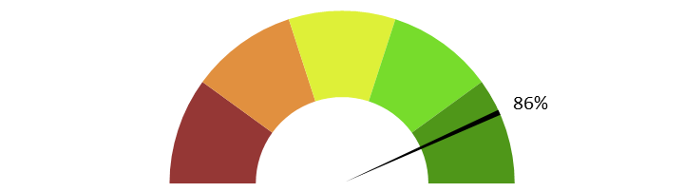
Note moyenne : 4.3
Commentaire : La description suit bien le déroulement du film au présent. Le récit se déroule de manière fluide et cohérente avec le rythme des scènes.

C. ENREGISTREMENT
13. Le mixage est-il bien fait ?
Note moyenne : 3.5
Commentaire : Certains passages présentent un déséquilibre entre la musique et la voix de l’AD. Dans certaines scènes, la bande originale couvre partiellement l’AD, rendant l’écoute moins confortable. D’autres trouvent le résultat très satisfaisant, soulignant une intégration harmonieuse du son et de la voix. L’équilibre reste donc globalement réussi, malgré quelques variations de volume.

14. L'AD respecte-t-elle la bande son de l’œuvre, sans recouvrir des dialogues et sans gêner la compréhension de certains passages de l’œuvre ? Les descriptions sont-elles précisément placées par rapport aux bruitages pour faire exister l'image sonore ?
Note moyenne : 3.8
Commentaire : L’AD respecte globalement la bande sonore du film, la synchronisation entre AD, dialogues et bruitages est correcte. Les descriptions s’insèrent bien entre les dialogues, même si certaines recouvrent brièvement des passages traduits ou musicaux. Dans les scènes multilingues, le recouvrement des dialogues en anglais est jugé inévitable et bien géré. L’ensemble restitue convenablement l’ambiance sonore de l’œuvre.
15. Le son de l’AD est-il de bonne qualité (échantillonnage) ?

Note moyenne : 4.5
Commentaire : Le son de l’audiodescription est clair et bien enregistré. L’échantillonnage est propre, sans souffle ni saturation. Les seules difficultés apparaissent lorsque la musique du film couvre légèrement la voix du descripteur. En dehors de ces moments isolés, la qualité sonore est excellente et soutient une écoute confortable. L’ensemble est perçu comme professionnel et homogène.

16. Le texte de l'AD est-il bien interprété ? L'interprétation permet-elle l'immersion dans l’œuvre ?
Est-elle juste, nuancée et sensible et non pas froide et morne, en surjeu et intrusive, ou inutilement explicative ?
Note moyenne : 4.4
Commentaire : L’interprétation du texte est juste et nuancée. Les voix adoptent un ton posé, naturel et cohérent avec l’atmosphère du film. La diction est claire, sans surjeu ni froideur excessive.

17. La voix est-elle agréable ? La diction correcte ? Sans débit de parole trop lent ou trop rapide qui perturberait l'écoute et la compréhension ?
Note moyenne : 4.5
Commentaire : Les voix sont agréables et bien articulées. Le débit de parole est équilibré, ni trop rapide ni trop lent, et la compréhension est constante. Plusieurs remarques soulignent la qualité du timbre et la douceur du ton, parfaitement adaptés au film. Aucune gêne n’est relevée sur la diction. Le rendu vocal participe pleinement à la qualité de l’AD.

18. Le choix d'une seule voix ou de deux voix permet-il de suivre au mieux l’œuvre ? Le découpage narratif est-il restitué avec évidence ?
L’utilisation de plusieurs voix s’avère pertinente pour ce film multilingue et complexe. Les passages nécessitant traduction et description sont ainsi mieux différenciés, ce qui facilite la compréhension. Le choix vocal contribue donc à une meilleure lisibilité de l’ensemble.

19. Commentaire additionnel
L’AD de ce film est perçue comme assez réussie. Le texte est clair, la diction maîtrisée et le style cohérent avec le ton de l’œuvre. Quelques manques de précision dans les descriptions et un mixage parfois déséquilibré sont signalés, mais sans altérer la qualité générale. L’interprétation sensible et la structure fluide permettent une expérience d’écoute complète et immersive.

